

ADVIES DIENST RUIMTE INZAKE DE TE NEMEN VERKEERSMAATREGELEN T.G.V.
VERHUISWERKZAAMHEDEN GEISTINGEN 47
Aanvrager: Paul Daenen, Geistingen 47, 3640 KINROOI -
– email: pauldaenen@gmail.com – GSM 0477 39 87 66

- ACTIVITEIT
Verhuiswerkzaamheden woning Geistingen 47, 3640 Kinrooi:
20 meter vrijhouden voor het plaatsen van verhuiswagen

- DATUM EN UUR
Parkeerverbod over een afstand van 20 meter op 10 februari 2024 van 8u00 tot 14u00

- VERKEERSMAATREGEL
Er wordt een parkeerverbod opgelegd over een afstand van 20 meter voor woning Geistingen 47, 3640 Kinrooi.
Plaatsen van borden E1 + begin en eindpeil op de betreffende parkeerplaatsen.
Borden met aankondiging verboden te parkeren plaatsen op 08 02 2024

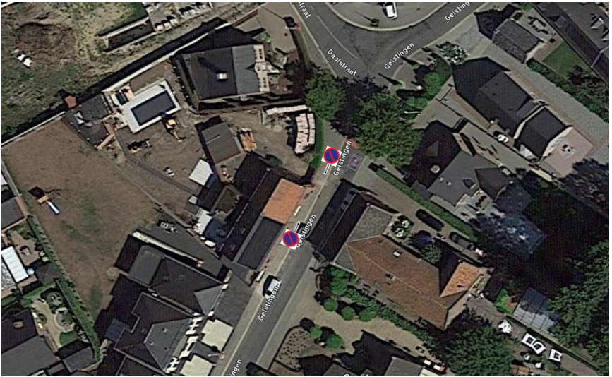

- PLAATSEN SIGNALISATIE
De benodigde signalisatie wordt tijdig door de technische dienst ter plekke geleverd.
De aanvrager is gehouden ze onmiddellijk na het einde van deze activiteiten te verwijderen.

Opgemaakt te Kinrooi op 31 01 2024 - Dienst Ruimte

